Dokresli mamince na šňůry utěrky k usušení, kolik jich na každé z nich napočítáš?
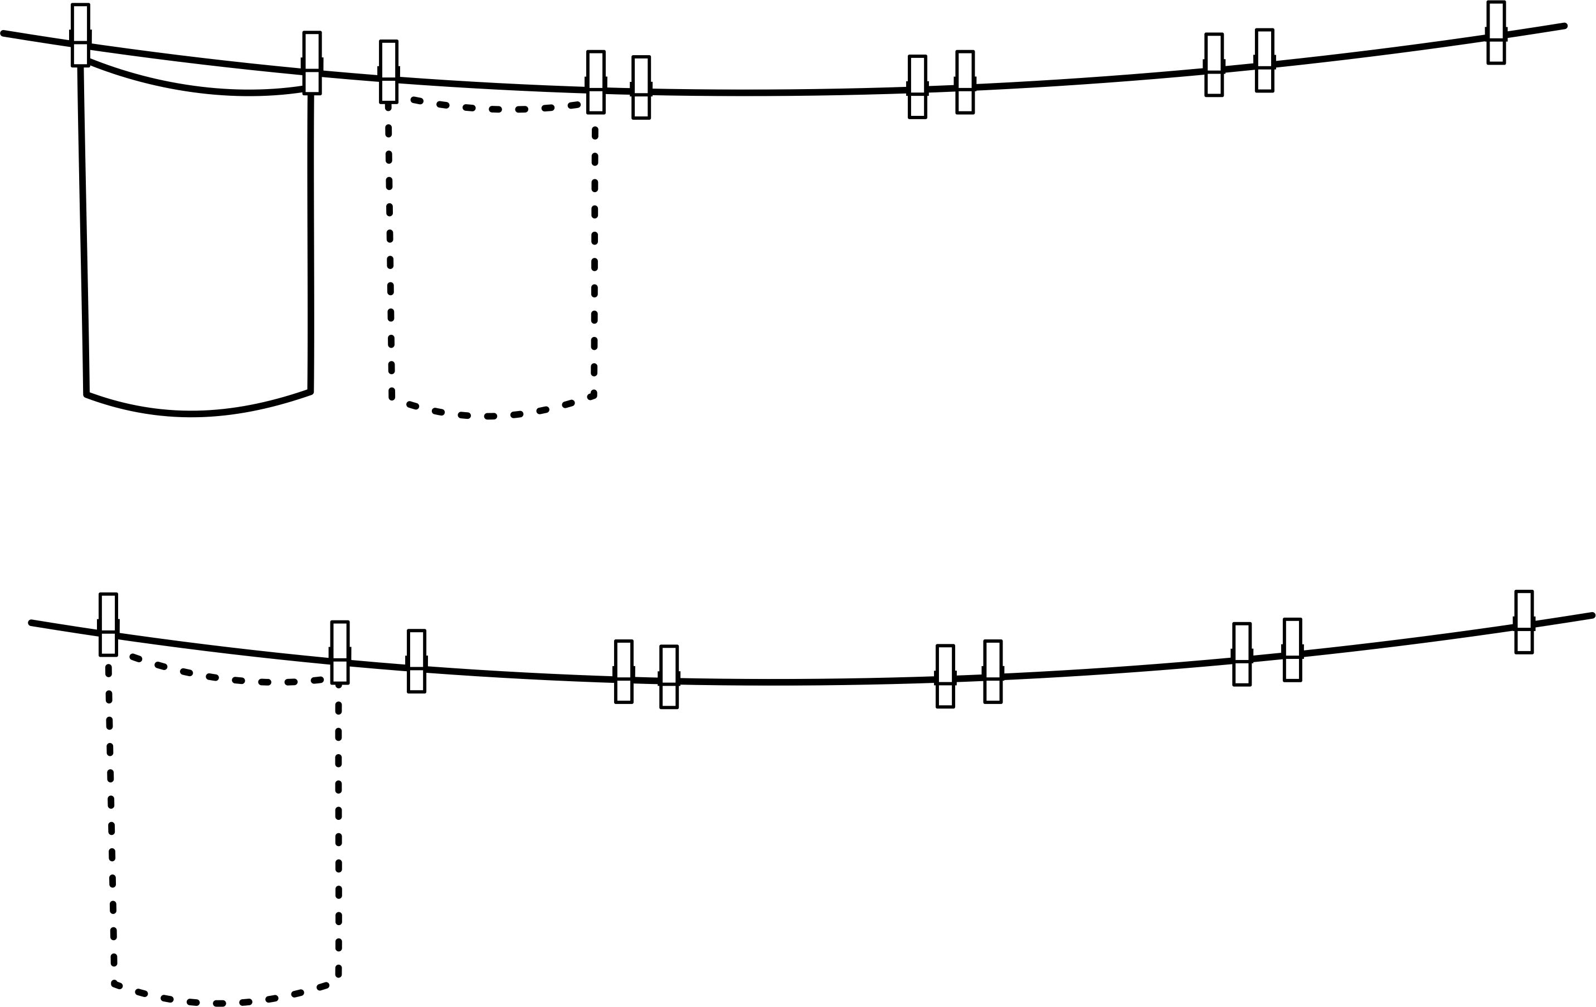
Na louce rostou kytičky, kolik jich je? Dokreslíš je podle vzoru?
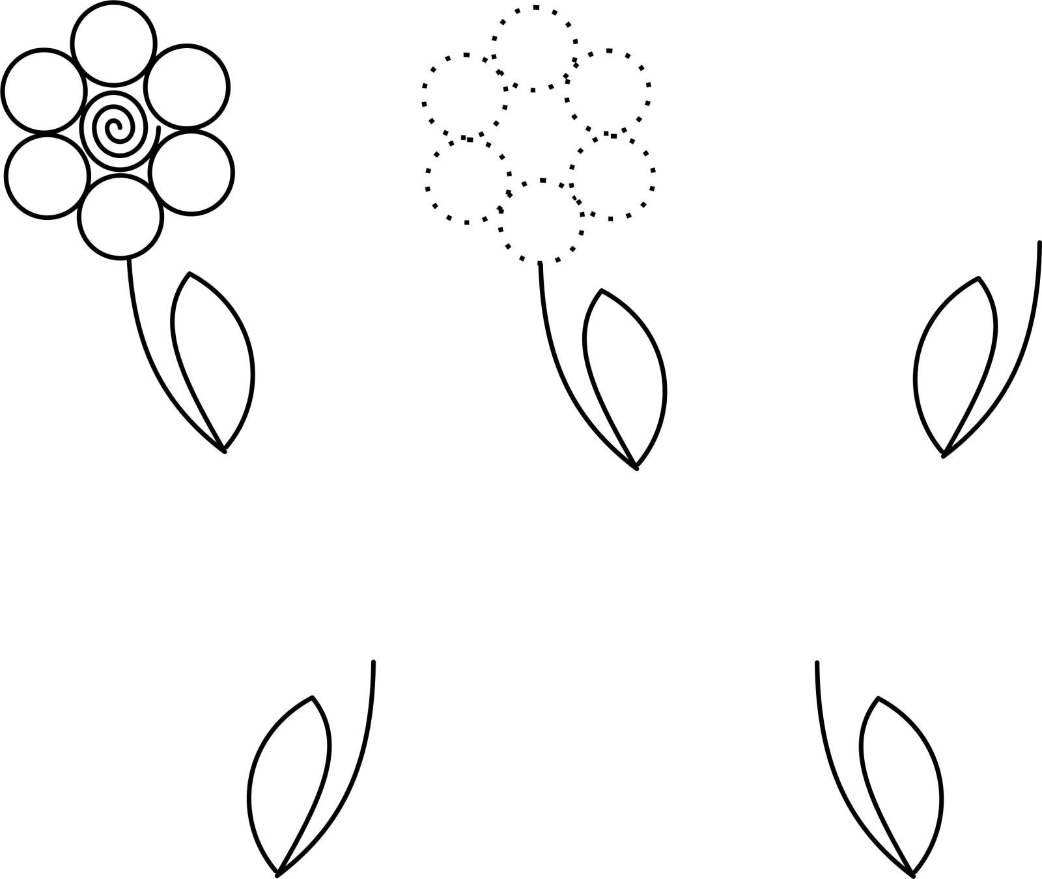
Dokresli lístečky podle vzoru tak, aby jich bylo celkem šest.
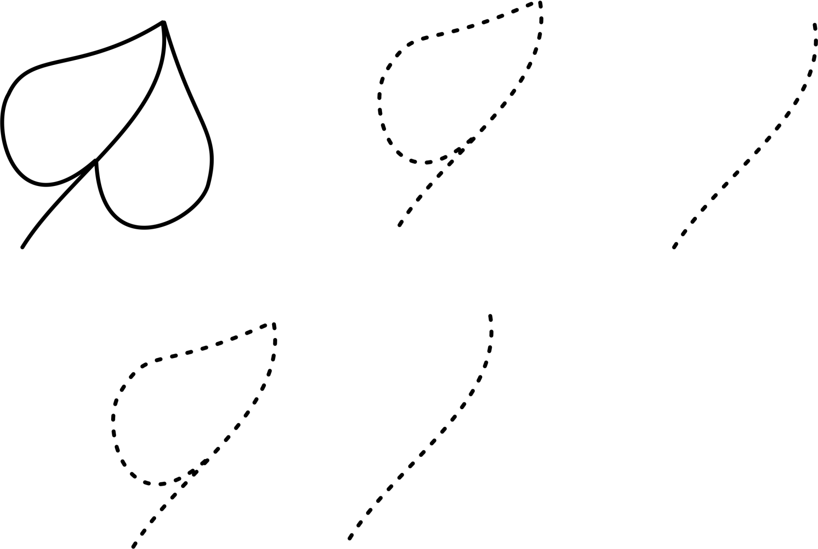

Dokresli tváře podle vzoru, budou usměvavé nebo zamračené?

